Прочитај и препричај текст у свесци користећи кључне речи:
пиротски ћилим, израда и изглед, заштићени производи, шаре, софра.
Југоисточна Србија – Пиротски ћилим
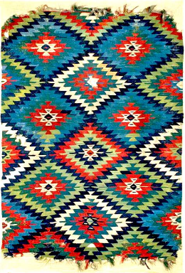
Пиротски ћилим је традиционални производ ћилимарства, текстилног заната у подручју Старе планине, са центром у Пироту. Са укупно 122 орнамента и 95 различитих шара, Пиротски ћилим има заштићено географско порекло од 2002. године. За квадратни метар ћилима потребно је месец и по дана рада. Ради се ручно – на исти начин као пре 400 година. Сваки ћилим је јединствен и непоновљив – као отисак прстa. Шаре су смишљале ткаље. Најчешће коришћени облици били су гуштер, пламен, птица, корњача и гугутка, а биљни мотиви су разгранато дрво, ђулови (руже), каранфил, „свекрвин језик“, лала.

Софре. Један од настаријих сачуваних пиротских ћилима. Изаткан је 1792. године и данас се налази у Етнографском музеју у Београду. Софра је назив за шару сачињену од концетричних и степенастих ромбова. Детаљ у њиховом центру назива се "чуриљњак" и симболише доњи део варјаче (на трпези, софри).
Поред пиротског ћилима заштићени производи су пиротски сир (качкаваљ од крављег и овчијег млека) и пеглана кобасица.

Прочитај и препричај текст у свесци користећи кључне речи:
пиротски ћилим, израда и изглед, заштићени производи, шаре, софра.
Југоисточна Србија – Пиротски ћилим
Пиротски ћилим је традиционални производ ћилимарства, текстилног заната у подручју Старе планине, са центром у Пироту. Са укупно 122 орнамента и 95 различитих шара, Пиротски ћилим има заштићено географско порекло од 2002. године. За квадратни метар ћилима потребно је месец и по дана рада. Ради се ручно – на исти начин као пре 400 година. Сваки ћилим је јединствен и непоновљив – као отисак прстa. Шаре су смишљале ткаље. Најчешће коришћени облици били су гуштер, пламен, птица, корњача и гугутка, а биљни мотиви су разгранато дрво, ђулови (руже), каранфил, „свекрвин језик“, лала.

Софре. Један од настаријих сачуваних пиротских ћилима. Изаткан је 1792. године и данас се налази у Етнографском музеју у Београду. Софра је назив за шару сачињену од концетричних и степенастих ромбова. Детаљ у њиховом центру назива се "чуриљњак" и симболише доњи део варјаче (на трпези, софри).
Поред пиротског ћилима заштићени производи су пиротски сир (качкаваљ од крављег и овчијег млека) и пеглана кобасица.

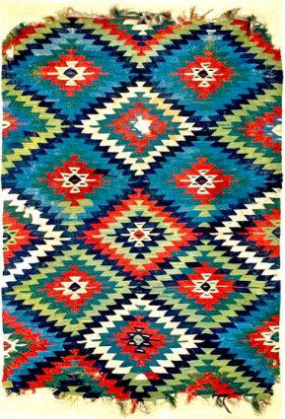
Pročitaj i prepričaj tekst
Pirotski ćilim
Pirotski ćilim je tradicionalni proizvod ćilimarstva, tekstilnog zanata u području Stare planine, sa centrom u Pirotu. Ima ukupno 122 ornamenta i 95 različitih šara. Pirotski ćilim se radi ručno – na isti način kao pre 400 godina. Svaki ćilim je jedinstven – kao otisak prsta. Šare su smišljale tkalje. Najčešći oblicu su gušter, plamen, ptica, kornjača i gugutka, a od biljaka razgranato drvo, đulovi (ruže), karanfil, „svekrvin jezik“, lala. Pored pirotskog ćilima zaštićeni proizvodi su pirotski sir (kačkavalj od kravljeg i ovčijeg mleka) i peglana kobasica.

